**Generowanie labiryntu przy użyciu algorytmu Prima w języku Python**

**Spis treści**

Opis problemu 1

Użyte narzędzia 3

Implementacja 3

Instrukcja uruchomienia 5

Przykładowe wydruki z programu 6

Opis problemu

Głównym założeniem problemu generowania labiryntu jest stworzenie struktury złożonej z przylegających do siebie komórek bądź korytarzy, gdzie istnieje jedna lub więcej ścieżek od punktu początkowego do punktu końcowego.

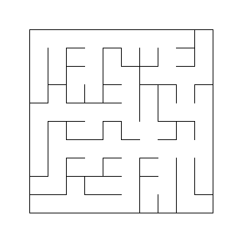

*Przykładowy labirynt*

Generowanie labiryntu można zacząć od predefiniowanej siatki, gdzie w początkowym stanie widoczne są wszystkie możliwe ściany i brak przejść. Takie ustawienie można uznać za graf spójny, w którym krawędzie reprezentują ustawienie ścian a wierzchołki to korytarze.

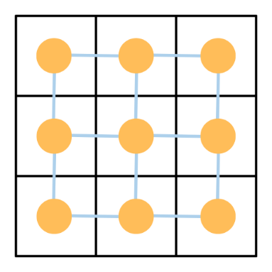

*Reprezentacja grafu na początkowej siatce*

Za cel dla naszego algorytmu można uznać znalezienie losowego drzewa rozpinającego dla takiego grafu. Dzięki temu będziemy w stanie uzyskać labirynt, w którym będziemy mogli poprowadzić ścieżkę z dowolnego punktu A do dowolnego punktu B. W tym przypadku do rozwiązania wykorzystany został algorytm Prima.

Algorytm ten zaczyna pracę od pewnego punktu w naszej siatce, a następnie przechodzi od niej do kolejnych, rozrastając w ten sposób labirynt do momentu odwiedzenia wszystkich komórek.

Opis algorytmu Prima w krokach wygląda tak:

1. Wybierz początkowy wierzchołek/komórkę X i dodaj do zbioru odwiedzonych (VISITED).
2. Oznacz sąsiednie wierzchołki X jako te potencjalne do odwiedzenia (TO_VISIT).
3. Wybierz wierzchołek Y z TO_VISIT, stwórz korytarz pomiędzy nim a sąsiednią komórką z VISITED i dodaj również sąsiadujące wierzchołki Y do TO_VISIT.
4. Powtarzaj 2 i 3 do momentu oznaczenia wszystkich komórek jako odwiedzonych.

Przykładowy pełny przebieg dla siatki 3x3



Animacja pełnego przebiegu dla siatki 3x3

Użyte narzędzia

Do implementacji problemu został użyty język Python oraz następujące moduły/biblioteki:

* numpy,
* random,
* time,
* pygame,
* tkinter.

Implementacja

Podstawową klasą reprezentującą labirynt jest klasa Maze. Zawiera:

* Konstruktor określający rozmiar labiryntu (WIDTH i HEIGHT),
* Funkcję *create_grid* tworzącą początkowy obszar labiryntu jako tablicę wypełnioną zerami (przyda się to do poruszania po labiryncie, wyjaśnione później).

Kolejną klasą jest klasa Prim zawierająca wszystkie potrzebne funkcje do operowania algorytmem. Zawiera:

* Konstruktor, do którego przekazywane są informacje o labiryncie i na podstawie tego są tworzone tablice *visited* oraz *to_visit*,
* Funkcję *visit* odpowiadającą za oznaczanie komórki jako odwiedzonej oraz znalezienie potencjalnych kandydatów do odwiedzenia za pomocą funkcji *add_to_visit*,
* Funkcję *add_to_visit*, która sprawdza czy dana komórka może być w przyszłości odwiedzona,
* Funkcję *get_neighbours*, która zwraca sąsiednie komórki,
* Funkcję *prim_algorithm* odpowiadającą za główny algorytm.

Najbardziej kluczowa jest dla nas funkcja *prim_algorithm*. Działa ona w następujący sposób:

Na początku odwiedzana jest losowa komórka siatki.

self.visit((random.randint(0, self.maze.WIDTH - 1), random.randint(0, self.maze.HEIGHT - 1)))

Następnie dopóki istnieją komórki do odwiedzenia:

Wybieramy losową komórkę z tablicy to_visit.

x, y = self.to_visit.pop(random.randint(0, len(self.to_visit) - 1))

Dla tej komórki szukamy sąsiada.

neighbour = self.get_neighbours((x, y))

nx, ny = neighbour[random.randint(0, len(neighbour) - 1)]

W kolejnym kroku decydujemy o kierunku poruszania na podstawie wybranego sąsiada.

direction = get_direction(x, y, nx, ny)

self.visited[x][y] |= direction

self.visited[nx][ny] |= OPPOSITE[direction]

Odbywa się to na podstawie operacji bitowych. Dzięki temu wiemy, która ściana ma pojawić się w labiryncie, a gdzie ma powstać przejście. Wcześniej w kodzie zostały ustawione wartości dla poszczególnych kierunków oraz wartości dla odwiedzonej komórki/komórki do odwiedzenia.

UP, RIGHT, DOWN, LEFT = 1, 2, 4, 8

VISITED = 16

TO_VISIT = 32

OPPOSITE = {UP: DOWN, DOWN: UP, LEFT: RIGHT, RIGHT: LEFT}

Każda z tych stałych zajmuje dokładnie jeden bit w liczbie całkowitej.

|  |  |
| --- | --- |
| 1 | 0000000000000001 |
| 2 | 0000000000000010 |
| 4 | 0000000000000100 |
| 8 | 0000000000001000 |
| 16 | 0000000000010000 |
| 32 | 0000000000100000 |

W ten sposób oznaczamy w jakim stanie obecnie jest dana komórka oraz które ściany „posiada”, a które zostały usunięte w trakcie tworzenia labiryntu. Jest to również metoda bardziej oszczędna jeśli chodzi o zasoby. Później wykorzystujemy to jeszcze przy rysowaniu labiryntu w funkcji *draw_maze*, w celu właśnie sprawdzenia obecności danych ścian.

Pomysł został zaczerpnięty od Jamisa Bucka, autora książki rozwijającej temat labiryntów w programowaniu oraz autora bloga [*https://www.jamisbuck.org/mazes*](https://www.jamisbuck.org/mazes).

Użytkownik może sam ustalić rozmiar labiryntu lub skorzystać z ustalonego z góry rozmiaru 10x10 (wykonane to zostało przy użyciu biblioteki tkinter).

*Ekran menu startowego z wyborem rozmiaru labiryntu*

Następnie za pomocą biblioteki pygame odbywa się wizualizacja procesu tworzenia labiryntu. Utworzony labirynt zapisywany jest do pliku *maze.png*.

*Okno z wizualizacją labiryntu*

Instrukcja uruchomienia

Program uruchamiamy za pomocą następującej komendy:

*$ python PrimGenerator.py*

Przykładowe wydruki z programu

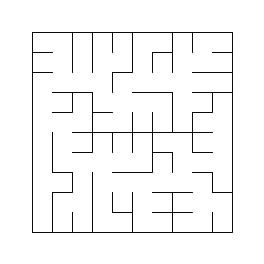

*Labirynt 10x10*

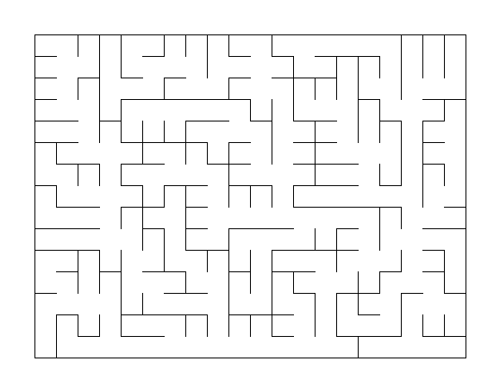

*Labirynt 15x20*

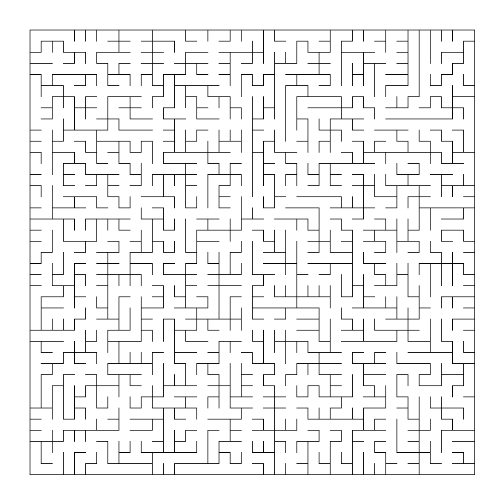

*Labirynt 40x40*